Л15-16. Микроэлектроника.

**Микроэлектроника** охватывает комплекс проблем по созданию электронных устройств в микроминиатюрном интеграль­ном исполнении. Элементной базой микроэлектроники являются интегральные микросхемы (ИМС).

**Интегральная микросхема (ИМС)**  выпол­няет функции преобразования и обработки сигнала или накопления информации и имеет высокую плотность упаковки электрически соединен­ных элементов. ИМС содержит элементы и компоненты, которые располагаются на кристалле. ИМС имеют большую плотность упаковки и степень интеграции, малые массу и размеры, а также малое потребление энергии и обладают высокой степенью надежности, что обеспечивается технологией их изготовления. Изготовление различных элементов производится в едином технологическом цикле.

**Элементы** полупроводниковых ИМС (диоды, транзисторы, резисто­ры, конденсаторы и др.) выполня­ют на поверхности и в объеме полупроводникового кристалла. Элементы соединяют в соответствии с электрической схемой напылением алюминия или созданием высоколегированных полупроводниковых полосок и изолируют друг от друга обратносмещенныхми p-n-переходами либо диэлектриками.

**Компоненты** выполняют определенную функцию, но перед техпроцессом или монтажом являются самостоятельным изделием.

Микросхемы: **J.Kilby** (1959), **R. Noyce** (соединение компонентов в кремниевой планарной технологии), **К. Леговец** (изоляция элементов). 10 лет патентных баталий отдали приоритет Р. Нойсу. В 60-х годах наибольшее распространение получили ИС на основе биполярных транзисторов. Начиная с 1975 г. все схемные функции реализуются при помощи МОП-структур.

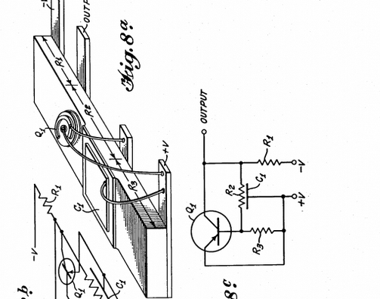 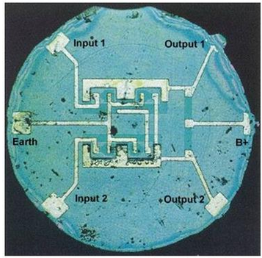

Преимущества микросхем: - миниатюризация; - низкое потребление мощности; - высокий процент выхода годных; - высокое быстродействие; - высокая технологичность.

Классифицируют ИМС по различным признакам: по 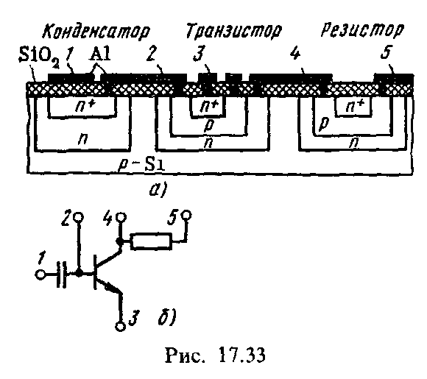***функциональному*** назначению — цифровые, аналоговые (линейные), аналого-цифровые; *по характеру выполняемой функции* — усилители, генераторы, триггеры, логические элементы и др.; ***по******принципу действия основных элементов*** — биполярные, МДП, комплементарные; ***по кон­структивно-технологическим при­знакам*** — полупроводниковые, пле­ночные, гибридные и совмещен­ные. Наиболее распространена классификация по двум последним признакам.

***Полупроводниковая*** ИМС - в поверхностном слое и объеме сформированы области, эквивалентные активным элементам электри­ческой схемы, изоляции и межсоединения. В качестве полупроводника обычно используют кремний, он является несущей частью конструкции и называется *подложкой*.

***Пленочные*** ИМС представляют собой изолирующую подложку (осно­вание), на поверхности которой все элементы и межсоединения сформи­рованы в виде послойно нанесенных пленок. Пленочные ИМС содержат только пассивные элементы, так как путем комбинации различных пленок получить активные элементы (диоды и транзисторы) еще не удалось.

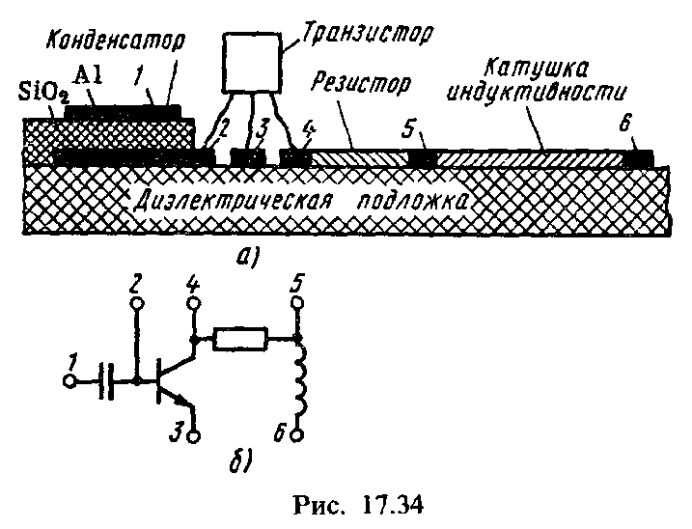***Гибридные*** ИМС — это микросхемы, представляющие собой комби­нацию пленочных микросхем, навесных дискретных (активных) компо­нентов и полупровод­никовых ИМС, кото­рые обычно распола­гают на диэлектриче­ской подложке пленоч­ной ИМС. Пример структуры гибридной ИМС и ее эквивалент­ная схема показаны на рис. 17.34, а, б. На рисунке 1—6 — омиче­ские контакты.

Все ИМС помещают в герметичный корпус.

***Функциональную сложность*** ИМС характеризуют **степенью интегра­ции** — числом содержащихся в ней элементов и компонентов. Количест­венную оценку степени интеграции производят по коэффициенту К = lg N, где N — число элементов и компонентов схемы.

В качестве характеристики ИМС используют также **плотность упаковки элементов** — количество элементов (чаще всего транзисторов) на единицу площади кристалла. В настоящее время плотность упаковки ИМС составляет 500—10000 элементов/мм2 и более.

**Термин СБИС** (СверхБольшая Интегральная Схема) известен уже более трех десятков лет, с момента размещения на кремниевой подложке или кристалле нескольких десятков тысяч транзисторов. СБИС условно делятся на группы **специализированных** применений (ASIC - Application Specific Integrated Circuit) и **коммерческие интегральные** микросхемы общего применения, такие как массовые микропроцессоры и серийные наборы микросхем (серии 7400 или российские 555). Отдельно рассматривают **системы на кристалле** (СнК или Systems-on-Chip), которые представляют собой комбинацию специализированных и универсальных процессорных ядер и блоков, выполненных на единой кремниевой подложке. СБИС также различаются по полупроводниковой технологии исполнения: - ТТЛ - транзисторно-транзисторная логика на биполярных транзисторах; - ЭСЛ - эмиттерно-связанная логика; - МОП, НМОП и КМОП логика. Каждый тип СБИС имеет свою нишу на рынке, которая определяется массовостью применения приборов и изделий, а также степенью универсальности характеристик. СБИС может выглядеть по- разному, в зависимости от типа корпуса и выводов (штыревых или для поверхностного монтажа SMD).

В технологическом цикле изготовления используют маски или шаблоны. Самые нижнеуровневые маски определяют формирование **базовых транзисторов** на кремниевой подложке, следующие уровни определяют их **топологические соединения** металлическими проводниками для формирования базовых логических элементов и макро-блоков, слои изоляции. Верхние уровни масок определяют **межсоединения** между крупными макроблоками (мега-элементами) и **конфигурацию ножек ввода-вывода**. В современных технологических процессах производства полупроводников использутся свыше сорока масок. Стоимость комплекта масок достигает миллиона долларов и выше для процессов 45 нанометров.

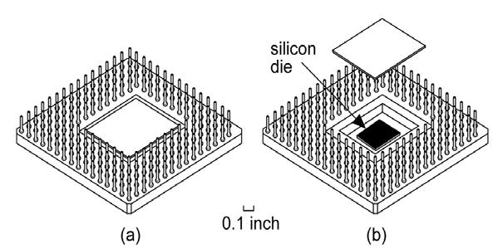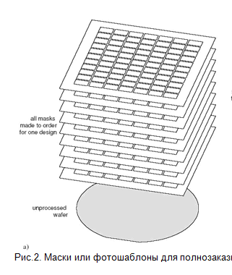

Рис. СБИС в корпусе (silicon die – кремниевый чип) в) маски или шаблоны изготовления слоев.

Кроме корпусов с **штыревыми** выводами используются другие, **шелевые** и **гнездовые**, а также ИМС типов **DIP** и **Flat**. Существуют инверсные входы и инверсные выходы (рис. ). Инверсия сигнала обозначается кружочком на месте входа или выхода.

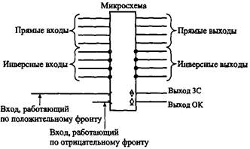 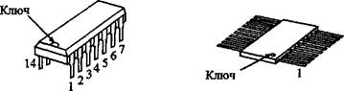

Рис. Обозначение входов и выходов. Рис. Примеры корпусов DIP и Flat.

Если рассматривать **стоимости**, то наиболее дорогим устройством с точки зрения стоимости одного вентиля являются программируемые СБИС с базовыми логическими блоками (FPGA). Они дороже в расчете на один вентиль, чем матричные СБИС (MGA) и полузаказные СБИС на основе стандартных элементов-ячеек **(**CBIC). Однако, при серийности до 1000 изделий наиболее оптимальным является использование программируемых СБИС типа FPGA, при серийности более тысячи становится более оправданным использование матричных СБИС MGA. Серийность более 40-50 тысяч дает возможность использования полузаказных СБИС типа CBIC.

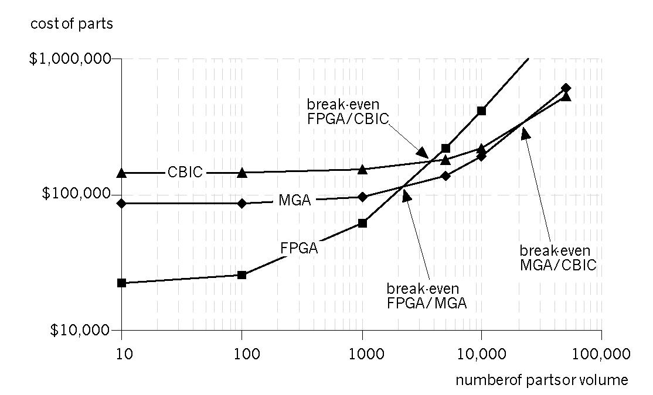

Структура СБИС строится путем соединения ячеек-элементов в логические схемы в соответствии с принципиальной схемой логического устройства, оформленной в виде структурного кода VHDL/Verilog. Для проектирования используются **библиотечные элементы** логических и арифметических функций, библиотеки макроэлементов и макроблоков, готовых функциональных блоков и процессорных ядер, которые можно отнести к библиотекам верхнего уровня.

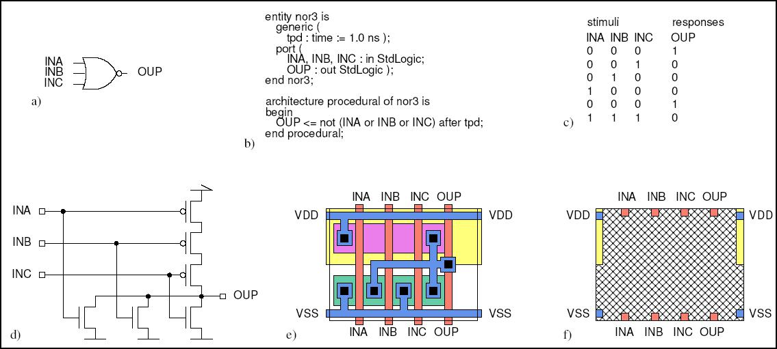

О существовании эмпирического **закона Мура** сегодня знают многие. Условием его выполнения является открытие Роберта Деннарда (IBM) **принципа масштабирования MOSFET**: - если удерживать постоянное значение напряженности электрического поля при уменьшении размеров MOSFET, то параметры производительности улучшаются. Если, например, сократить длину затвора в n раз и одновременно во столько же раз понизить рабочее напряжение (значение напряженности при этом не изменится), время задержки логического элемента также уменьшится в n раз. Для минимизации размеров транзисторов необходимо также соответственно масштабировать и другие элементы прибора. Уменьшение длины затвора требует более тонких боковых стенок, менее глубоких истоковых и стоковых переходов и более тонкого диэлектрика затвора (двуокиси кремния). При технологических нормах 90 нм его толщина достигает 1,2 нм, что составляет всего 5 атомных слоев. Если и дальше уменьшать толщину слоя диэлектрика, его изоляционные свойства значительно ухудшаются и токами утечки нельзя пренебречь. При переходе на 45нм компания Intel в качестве диэлектрика стала использовать новый материал на базе окиси редкоземельного металла гафния с высоким (20 против 4 у SiO2) показателем диэлектрической проницаемости, сократив ток утечки в десять раз и сохранив возможность корректно управлять работой транзистора.

В подавляющем большинстве случаев разработчики **цифро­вых схем** используют три модели, три уровня представления о работе цифровых устройств.

1. Логическая модель.

2. Модель с временными задержками.

3. Электри­ческая модель.

На рис. 1 показано, как будет выглядеть выходной сигнал инвертора при использовании трех уровней его представления.

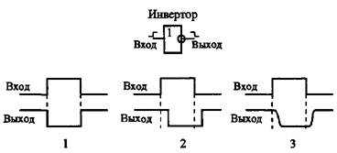

Рис. 1. Три уровня представления цифровых устройств.

В первой, логической, модели счита­ется, что элемент срабатывает мгновенно, любое изменение уровня входного сигнала сразу же, без задержки приво­дит к изменению уровня выходного сигнала. Во второй модели выходной сигнал изменяется с некоторой задержкой относительно входного. Типич­ные величины задержек составляют (1-10 нс = (1-10)*10-9 с). Величины задержек для разных микросхем могут быть различными, поэтому в справоч­никах всегда указывается максимальное значение задержки. Задержка при переходе выходного сигнала из единицы в нуль, как правило, отличается от за­держки при переходе выходного сигнала из нуля в единицу. Третья модель учитывает изменение уровней логических сигналов, выходной сигнал не только задерживается по сравнению с входным, но и его из­менение происходит не мгновенно, фронт сигналаимеет конечную дли­тельность. На третьем уровне рассматривают внутренние емкости входов микросхемы (обычно от единиц до десятков пикофарад) и допустимые величины емкости нагрузки (*C* порядка 100 пФ).

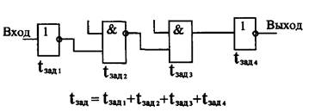 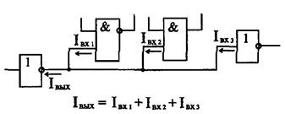

Рис. Суммирование задержек элементов. Рис. Суммирование входных токов элементов.

Технически современный микропроцессор выполнен в виде одной сверхбольшой интегральной схемы (СБИС), состоящей из нескольких миллиардов элементов — это одна из самых сложных конструкций, созданных человеком. Ключевыми элементами любого микропроцессора являются **дискретные переключатели – транзисторы**. Блокируя или пропуская электрический ток (включение-выключение), они дают возможность логическим схемам компьютера работать в двух состояниях, то есть в двоичной системе. На срезе одного человеческого волоса можно разместить более 2000 транзисторных затворов, выполненных по 45-нм производственной технологии.

Пластины делаются из кремния, который занимает второе место после кислорода по распространенности в земной коре. Путем химических реакций оксид кремния (SiO2) тщательно очищают, делая из «грязного» чистый. Монокристаллический кремний получают из расплава, опуская в него небольшой кристалл (метод Чохральского) – позже он превращается в специальный монокристаллический «буль» ростом с человека. Далее специальными нитями с алмазным порошком буль нарезается на диски – каждый диск тщательно обрабатывается до абсолютно ровной и гладкой (на атомарном уровне) поверхности. Толщина каждой пластины около 1мм – чтобы она не ломалась и не прогибалась, то есть, чтобы с ней было можно комфортно работать.

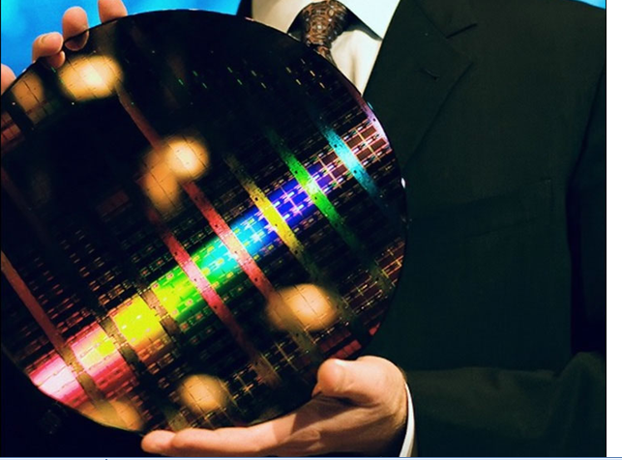    Диаметр каждой пластины составляет 300мм – чуть позже на этой площади «вырастут» сотни, а то и тысячи процессоров. Компании Intel, Samsung, Toshiba и TSMC уже сообщили о том, что занимаются разработкой оборудования, способного работать с 450 мм-пластинами (на большей площади поместится больше процессоров, а значит и цена каждого будет ниже).

Все элементы изготавливают одновременно в едином технологическом цикле, отдельные операции которого (**окисление и травление, диффузия, литографию, ионное легирование, эпитаксию, напыление и нанесение пленок**) выполняются в одной и той же среде.

**Окисление.** Кремниевую пластину нагревают до 800 -1200 °С и подвергают воздействию кислорода или насыщенных водяных паров. В такой окислительной среде атомы на поверхности пластины взаимодействуют с кислородом и образуют тонкий диэлектрический слой. Диэлектрическую пленку используют также в качестве диэлектрика для затвора МДП-транзисторов. На последнем этапе изготовления ИМС диэлектрический слой применяют **для пассивации кристалла**: этот слой, покрывая всю поверхность кристалла, предохраняет ИМС от воздействия окружающей среды. Более современным является **анодное окисление кремния**, формирующее диэлектрическую пленку на поверхности кремния почти любой толщины путем выбора режима анодного окисления. В отличие от термического окисления это низкотемпературный процесс, который избавляет от нескольких высокотемпературных обработок.

**Травление** проводится в плавиковой кислоте, в которой этот слой растворяется. На тех участках пластины, на которых необходимо прово­дить диффузию, в слое при помощи плавиковой кислоты вытравливают окна требуемых размеров.

**Фотолитография.** Окна на поверхности пластины, используемые для проведения диффузии, наносятся фотолитографическим методом. На пластину наносят фоторезист, представляющий собой тонкую пленку светочувствительного органического материала. Затем накладывается фотошаблон в виде стеклянной контактной маски, на которой имеется рисунок, состоящий из прозрачных и непрозрачных областей. Через маску фоторезистор подвергается облучению ультрафиолетовыми лучами, в результате чего при действии проявителя на облученных участках фоторезист не проявляется. Таким образом, на поверхности пластины остается рисунок определенной конфигурации и соответствующих размеров. При травлении пластины в плавиковой кислоте для удаления слоя фоторезист не растворяется, поэтому окна вскрываются только на участках, не покрытых экспонированным фоторезистором. Через эти окна и проводится, диффузия.

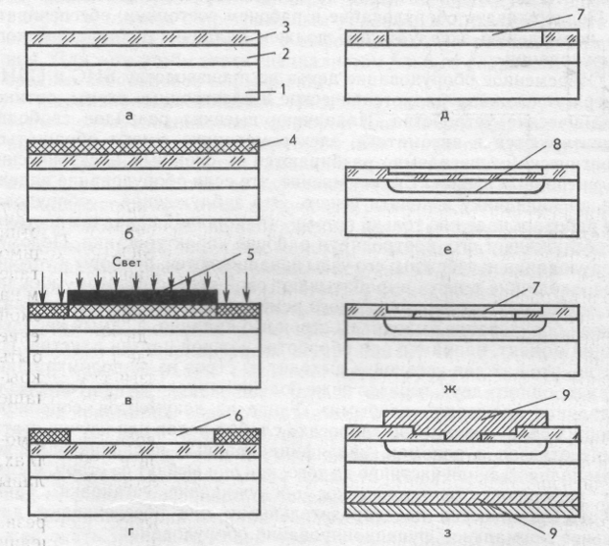

1 – пластина; 2 – эпитаксиальный слой кремния; 3 – слой оксида кремния SiO2; 4 – слой фоторезиста; 5 – фотошаблон; 6 – отверстие в фоторезисте; 7 - отверстие в оксиде кремния; 8 – граница p – n-перехода; 9 – металлический контакт.

ИМС по планарно-эпитаксиальной технологии: а - эпитаксиальная структура после выращивания слоя оксида кремния; б – пластины с нанесенным слоем фоторезиста; в – схема операции совмещения и экспонирования; г – пластина после проявления фоторезиста; д – пластина после вытравливания отверстия в оксиде и удаления фоторезиста; е – пластина после проведения процесса диффузии и получения p – n-переходов; ж – пластина после вытравливания отверстия в слое оксида кремния для нанесения металлических контактов; з – пластина со сформированными структурами интегральных микросхем. Фотолитография позволяет создавать рисунки с размерами элементов не менее 2 мкм. Более высокой разрешающей способностью обладает **электронно­лучевая литография**. При прямой экспозиции полупроводниковой пластины в электронном луче можно создавать полоски в 20 раз более узкие, чем при фотолитографии, тем самым, уменьшая размеры элементов до 0,1 мкм.

**Диффузия** примесей применяется для легирования пластины с целью формирования р- и n-слоев, образующих эмиттер, базу, коллектор биполярных транзисторов, сток, исток, канал полевых, резистивные слои, а также изолирующие p-n-переходы. Для диффузии примесей пластины нагреваются до 800—1250 °С и над ее поверхностью пропускается газ, содержащий примесь. Примесь диффундирует в глубь пластины через окна. Глубину залегания диффузионного слоя и его сопротивление регулируют путем изменения режима диффузии (температуры и продолжительности диффузии).

**Ионное легирование.** Вместо диффузии для имплантации примесей в полупроводник применяют ионное легирование. Для этого ионы примесей ускоряют в ускорителе до 80—300 кэВ, а затем их направляют на подложку, защищая при помощи маски те участки, которые не должны подвергаться легированию.

**Эпитаксиальный слой** (ЭС) - это монокристаллический слой новой фазы, который  
имеет прочную кристаллохимическую связь с подложкой и не может быть  
отделен от нее без разрушения слоя или поверхности подложки. ЭС  
практически продолжает кристаллическую решетку подложки и ориентирован строго определенным образом относительно подложки. Основное физическое явление, которое имеет место в процессе эпитаксии, - это кристаллизация вещества. Под кристаллизацией вещества понимают появление зародышей твердой фазы и их рост. Образование твердой фазы из парообразного состояния проходит стадию жидкого состояния. Примером может служить кристаллизация Ge на подложке Si, если последнюю нагреть до температуры, превышающей температуру плавления Ge.

**Напыление и нанесение пленок.** Элементы полупроводниковых ИМС соединяются между собой с помощью проводящего рисунка, по­лученного путем напыления металлической пленки. Для этого после вытравления с помощью фотолитографии окон под контакты в вакууме напыляется алюминиевая пленка на всю поверхность пластины.

Создаются ИМС при помощи специальных САПР, которые автоматизируют и ускоряют производственные процессы. При проектировании прорабатывается: **Физический уровень** – как реализуются активные элементы; **Электрический уровень** (конденсаторы, транзисторы, резисторы и пр.) **Логический** (инверторы, И-НЕ, ИЛИ-НЕ и пр.).  **Схемотехнический** (триггеры, шифраторы, АЛУ, компараторы и прочее); **Программный** – создаются инструкции для микроконтроллеров, микропроцессоров и ПЛИС; **Топологический** уровень – фотошаблоны для производства.

Базовыми элементами ИМС являются биполярные и МДП-транзисторы. Большинство активных и пассивных элементов реализуются с помощью транзисторных структур.

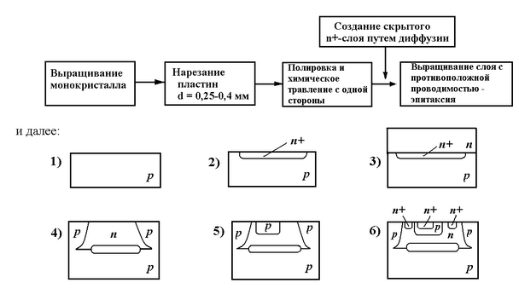

***Биполярные транзисторы*.** В ИМС используют обе структуры бипо­лярных транзисторов: n-р-n и р-n-р. При создании полупроводниковых ИС малой и средней степени интеграции широко используются **способы изоляции обратновключенным *р-n*-переходом** и **диэлектрическими пленками** двуокиси кремния.

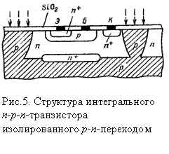 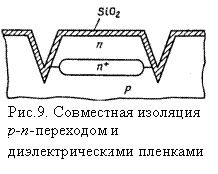

В зависимости от типа применяемых элементов и особенностей схемотехники различают следующие семейства ЦИС: ***ТЛНС****— транзисторные логические ИС с непосредственной (гальванической) связью;* ***РТЛ*** *— резисторно-транзисторные логические ИС;* ***PЕТЛ*** *резисторно-емкостные логические ИС;* ***ДТЛ*** *—диодно-транзисторные логические ИС;* ***ТТЛ*** *— транзисторно-транзисторные логические ИС;* ***И2Л****—интегральные инжекционные логические схемы;* ***ЭСЛ****—эмиттерно-связанные логические ИС;* ***МДП*** *—логические схемы на основе МДП транзисторов;* ***КМДП*** *— логические схемы на основе комплементарных МДП транзисторов.*

**Диодное включение** транзистора (обычно n-p-n-типа) достигается при выполнении внутрисхемных металлизаций, проводимых после формирования всех элементов ИМС. В схеме а) используется коллекторный p-n переход БП транзистора. Такой диод имеет относительно большое пробивное напряжение (до 50 В), но характеризуется невысоким быстродействием. Схема б) использует эмиттерный p-n переход, имеет повышенное быстродействие, но небольшое пробивное напряжение (до 7 В). Самый большой обратный ток имеет место в диоде схемы д, где p-n переходы транзистора включены параллельно. Падение напряжения на диоде при заданном прямом токе максимально для диода (схема б) и минимально для диода (схема г). На практике чаще всего используются диоды (схемы б и в).

Низковольтные стабилизаторы в ИМС выполняют, применяя p-n переходы при прямом смещении, кратные равновесной высоте потенциального барьера кремниевого p-n перехода, примерно составляющей 0,7 В. Обычно в низковольтных интегральных стабилизаторах используются диоды по схема «в».

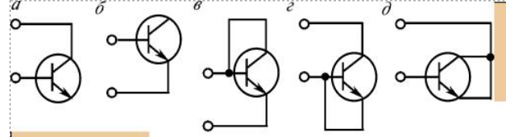

**Многоэмиттерные транзисторы**

Многоэмиттерные n-p-n транзисторы (МЭТ) отличаются от одноэмиттерных прежде всего тем, что в их базовой области создают несколько (обычно 4...8) эмиттерных областей. Основная область применения МЭТ – цифровые микросхемы транзисторно-транзисторной логики (ТТЛ). **В этих микросхемах они включаются на входе и выполняют функцию диодной логической ячейки, состоящей из m диодов, где m – число эмиттеров, являющихся входами схемы ТТЛ.** Многоэмиттерный транзистор можно представить в виде совокупности отдельных n-p-n транзисторов (рис. 19.8), число которых равно числу эмиттеров. Все базовые выводы этих транзисторов, как и коллекторные, соединены между собой.

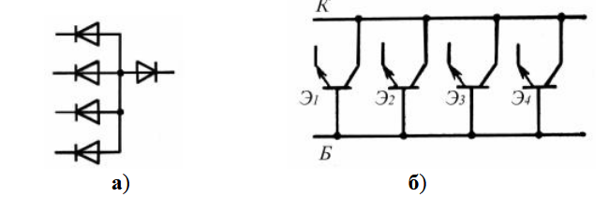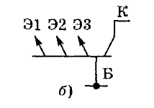

Рис. 19.8. Диодная логическая ячейка(а) и эквивалентная схема (б) многоэмиттерного транзистора

Главная особенность использования МЭТ в схемах ТТЛ состоит в том, что в любом состоянии схемы коллекторный переход МЭТ смещен в прямом направлении. Следовательно, отдельные транзисторы находятся в инверсном режиме, либо в режиме насыщения в зависимости от напряжения на соответствующем эмиттере.

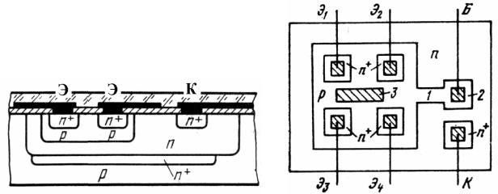

Рис. 19.9. Структура (а) и вид сверху (б) многоэмиттерного транзистора

Например, четыре эмиттера n+- типа расположены внутри общего базового слоя р- типа, ограниченного с боковых сторон коллекторным n-р переходом. Для подавления работы паразитных горизонтальных n+-p-n+ транзисторов расстояние между краями соседних эмиттерных областей должно превышать диффузионную длину носителей в базовом слое (обычно эта длина составляет 10…15 мкм). Центральное контактное отверстие 3 в базовой области предназначено для выравнивания потенциалов активных базовых областей. В него напыляют слой алюминия, уменьшающий сопротивление этой части пассивной базы***.***

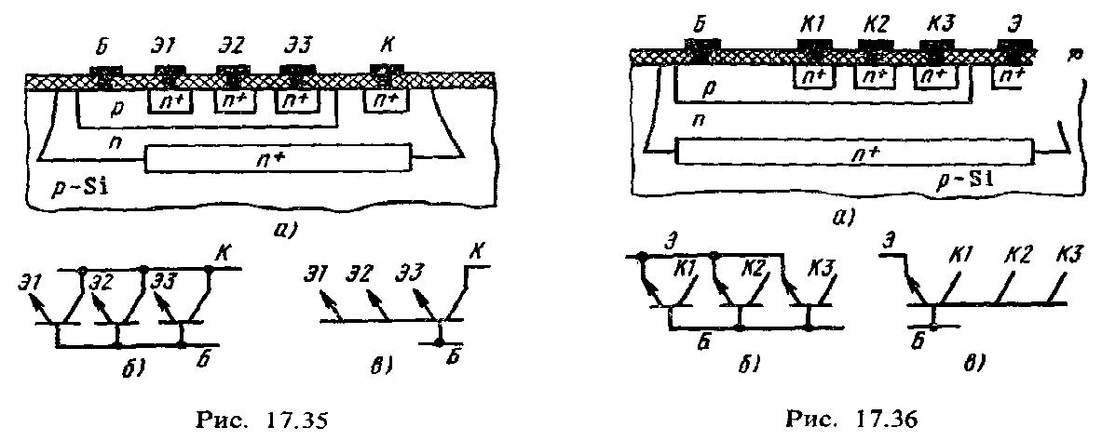

Многоэмиттерные Многоколлекторные транзисторы

**Многоколлекторные транзисторы**

Структура многоколлекторного транзистора (МКТ) является основной структурной единицей **ИМС с инжекционной логикой (И2Л**), получивших название «сверхинтегрированных», поскольку в ней структуры p-n-p и n-p-n транзисторов совмещены друг с другом. **Коллектор одного транзистора одновременно выполняет функцию базы другого транзистора.** Благодаря

такой конструкции обеспечивается значительная экономия площади поверхности, так как отсутствует необходимость дополнительных изолирующих областей и межэлементных соединений. Данный элемент имеет два устойчивых состояния: когда МКТ транзистор находится в режиме отсечки или в режиме насыщения – в зависимости от того, есть или нет тока через электрод (Б).

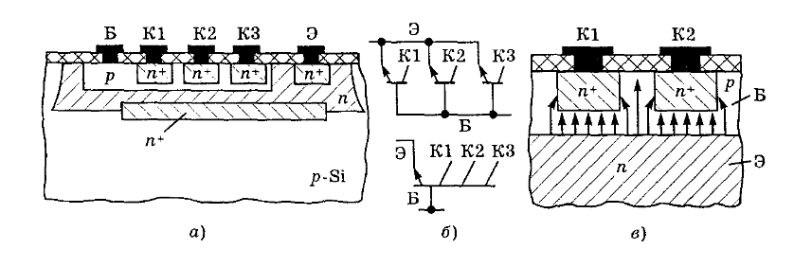

Принцип действия транзистора с инжекционным питанием показан на рис. На инжекторный 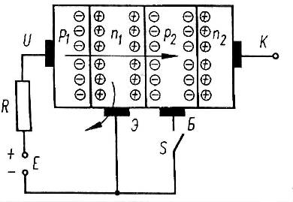переход подаётся прямое смещение от источника через ограничительный резистор R. Если цепи базы и коллектора разомкнуты, то из инжектора в эмиттер осуществляется инжекция дырок, которые захватываются p-n- переходом и перебрасываются в базу. Избыточные носители заряда понижают потенциальный барьер. Эмиттерный p-n-переход смещается в прямом направлении. Если с помощью ключа S базу соединить с эмиттером, то разность потенциалов на эмиттерном переходе окажется равной нулю и инжекция электронов из эмиттера в базу прекратится. Это приведёт также к резкому уменьшению коллекторного тока и переводу транзистора в активный режим на границе с режимом отсечки. Таким образом, коммутируя электрод базы, можно переводить рассмотренный транзистор из режима отсечки в режим насыщения и наоборот.

Элементы интегральной инжекционной логики (И²Л) не имеют аналогов в дискретной схемотехнике и могут быть реализованы только в интегральном исполнении (рисунок 16,а). Элемент И²Л состоит из двух транзисторов: горизонтальный p-n-p-транзистор выполняет роль инжектора, а вертикальный многоколлекторный n-p-n-транзистор работает в режиме инвертора. Общая область n-типа служит базой p-n-p-транзистора, а также эмиттером n-p-n-транзистора и подключается к «заземлённой» точке. Коллектор p-n-p-транзистора и база n-p-n-транзистора также являются общей областью. Эквивалентная схема приведена на рисунке 16,б.

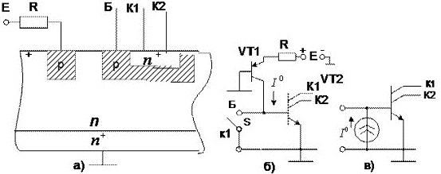

Рисунок 16 Транзистор с инжекционным питанием: а — структурная схема, б — эквивалентная схема, в — эквивалентная схема с генератором тока.

В цепь эмиттер-база инжектора подаётся напряжение питания *UПИТ*. Минимальное напряжение источника определяется падением напряжения на эмиттерном переходе: *UКЭ.нас*=0,7 В. Для стабилизации тока эмиттера *I*0 последовательно с источником включается резистор R и берут напряжение источника питания *UПИТ*=1…1,2 В. При этом p-n-переход эмиттер-база VT1 открыт и имеет место диффузия дырок к коллекторному переходу. По мере движения к коллектору часть дырок рекомбинируют с электронами, но их значительная часть достигает коллекторного перехода и, пройдя через него, попадают в p-базу инвертора (транзистора VT2). Инжекция дырок в базу (диффузия) идёт постоянно, независимо от входного воздействия.

Если напряжение на базе VT2 *Uвх*= *0*, что соответствует замкнутому состоянию ключа S, дырки, попадающие в p-базу инвертора, беспрепятственно стекают к отрицательному полюсу источника питания. В цепи коллектора транзистора VT2 ток не протекает и это эквивалентно разомкнутому состоянию коллекторной цепи VT2. Такое состояние выходной цепи соответствует напряжению лог. «1».

При *Uвх* = *1* (ключ S разомкнут) дырки в p-базе инвертора накапливаются. Потенциал базы начинает повышаться и соответственно понижаются напряжения на переходах VT2 до тех пор, пока эти переходы не откроются. Тогда в коллекторной цепи транзистора VT2 будет протекать ток и разность потенциалов между эмиттером и коллектором инвертора (транзистора VT2) будет близка к нулю, т.е. этот транзистор представляет собой короткозамкнутый участок цепи, и это состояние будет соответствовать уровню лог. «0». Таким образом, рассмотренный элемент выполняет роль ключа.

Сила тока инжекции *I*0 невелика (10 нА…100 мкА), поэтому транзистор работает в активном режиме. Среднее время задержки распространения сигнала определяется лишь длительностью процесса рассасывания избыточных зарядов в базе инвертора и временем перезарядки паразитных емкостей, поэтому ключ является быстродействующим.

Элементы И²Л занимают малую площадь на подложке, имеют незначительные потребляемую мощность и энергию переключения. Базовая структура семейства И2Л была разработана в 70-х годов как ячейка статической памяти, потребляющая малую мощность (ток 1 нА/бит). На основе таких ИС строят быстродействующие устройства памяти. Преимущество таких ИМС - высокая степень интеграции, малое потребление энергии на одно переключение ~ 10-12Дж, низкие напряжение питания: 1-3 В.

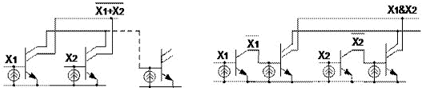

Рисунок 17 Интегральная инжекционная логика (И²Л): а) схема элемента ИЛИ-НЕ  и б) реализация логической функции И

**Транзисторы с диодом Шотки**

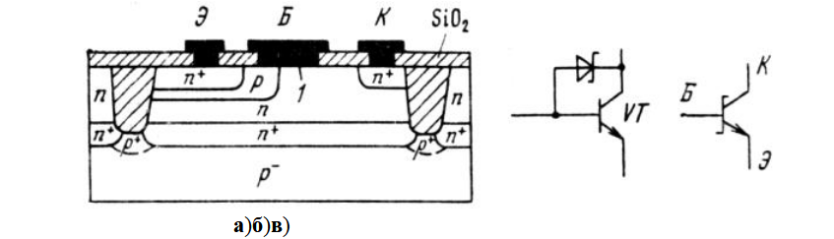

Рис. 19.11. Структура (а), эквивалентная электрическая схема (б) и условное обозначение (в) транзистора с диодом Шотки

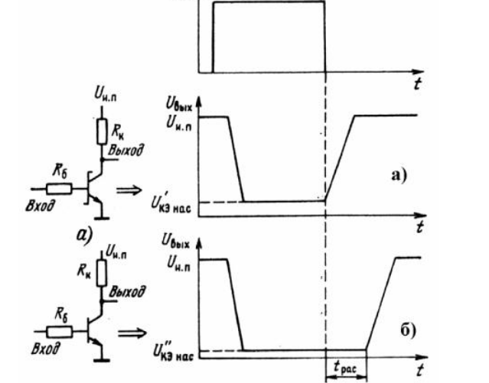Слой алюминия на границе с относительно высокоомной коллекторной областью обеспечивает выпрямляющий контакт – переход Шотки. Диод Шотки оказывается включенным параллельно коллекторному переходу транзистора.

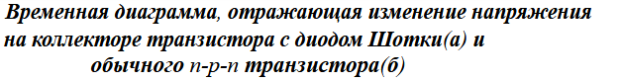

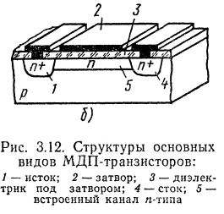 **МДП (МОП) – транзисторы** имеют существенные преимущества перед биполярными по конструкции (размеры и занимаемая ими площадь относительно невелики, отсутствует необходимость их изоляции) и электрофизическим параметрам (низкий уровень шумов, устойчивость к перегрузкам по току, высокое входное сопротивление и помехоустойчивость, малая мощность рассеивания, низкая стоимость). Технологически они проще, не требуется изоляции элементов: истоки и стоки смежных транзисто­ров разделены встречно включенными р-n-переходами. Поэтому МДП-транзисторы можно располагать близко друг к другу, что обеспечи­вает большую плотность компоновки. Их можно использовать и в качестве пассивных элементов ИМС (резисторов и конденсаторов при соответствующем включении).

Конструкция ИМС на МДП-транзисторах представ­ляет собой кремниевую пластину с электропроводностью n- или p-типа, в которой по планарной технологии создают МДП-структуры, объединенные между собой согласно элект­рической схеме с помощью металлических проводников, напыленных на поверхность защитного слоя из двуокиси кремния. В ИМС в основном применяют МДП-транзисторы с изолированным затвором и индуцированным каналом. В качестве диэлектрика обычно используют SiO2, тогда эти транзисторы называют МОП-транзисторами. Канал транзисторов может быть и р-, и n-типа. МДП-транзистор с небольшим усложнением его структуры превращается в элемент цифровой памяти.

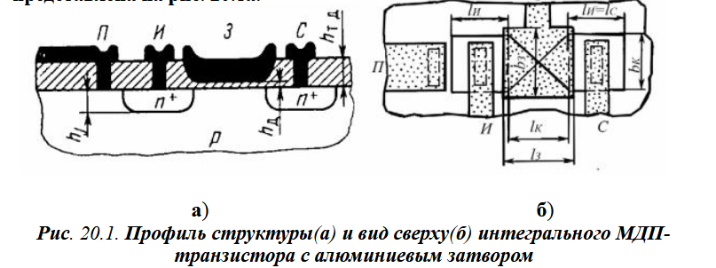

Повышение плот­ности упаковки МДП-ИМС и их быстродействия достигается при использовании в ка­честве основного элемента МОП-транзисторов с малой дли­ной канала, размещенного в V-образных углублениях, по­лучаемых анизотропным травлением кремния (V-МОП- транзисторов). V-МОП-транзисторы являются наиболее перспективными среди МДП-ИМС высокой степени интеграции. Конструкция МДП-ИМС обеспе­чивает большие плотность элементов, чем конструкция ИМС на биполярных транзисто­рах: площадь, занимаемая МОП-транзистором на кристалле, на **два порядка** меньше площади под биполярный транзистор; при использовании МДП-структур не требуется изоляция между элемента ми; для биполярного транзистора требуются три контакта металл — кремний, в то время как для МДП-транзистора — только два.

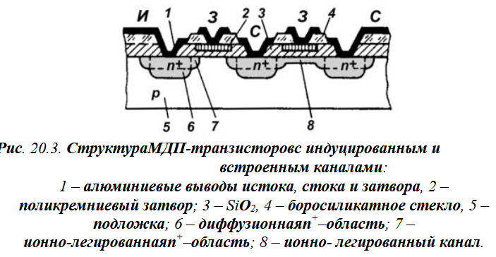

**Комплементарные микроэлектронные структуры** представляют собой пару последовательно включенных МДП-транзисторов с индуцированными каналами разного типа проводимости. Главным преимуществом таких микросхем является минимальное энергопотребление, поскольку в статическом режиме ток через КМДП структуру не протекает. Еще одно преимущество КМОМ–микросхем – широкий диапазон напряжений питания (от 3 до15 В), независимость от флуктуаций напряжения источника питания, шумов, колебаний температуры.

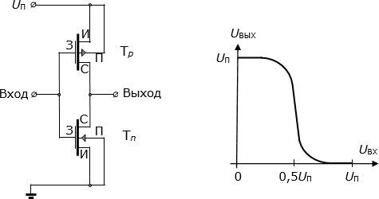 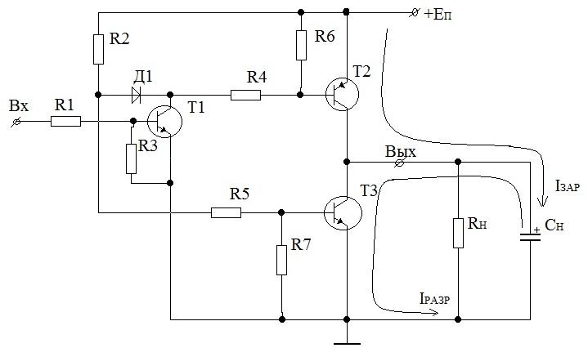

**МДП–транзисторы на диэлектрической подложке**

Использование структур с эпитаксиально выращенным на диэлектрической подложке из сапфира слоем монокристалического кремния толщиной 0,7…2,0 мкм с целью изготовления МПД– транзисторов, позволяет существенно снизить паразитные емкости транзистора и коммутационных проводников, избавиться от паразитных транзисторных структур, упростить технологию изготовления МПД– приборов. Транзисторы формируются в изолированных друг от друга островках, что позволяет уменьшить практически до нуля паразитные межэлементные связи через подложку. МПД–структуры на диэлектрической подложке обладают существенно более высоким быстродействием по сравнению с аналогичными структурами на кремниевой подложке и позволяют сэкономить площадь при создании МДП БИС.

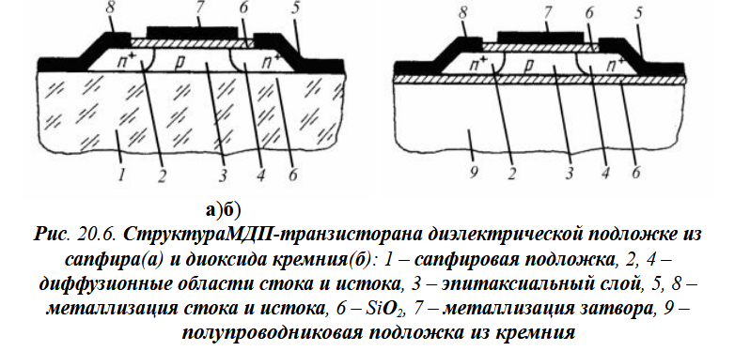

***Резисторы***. В биполярных ИМС для создания резисторов исполь­зуют одну из областей биполярной транзисторной структуры: эмиттер, базу или коллектор. Основу этих структур составляет один из слоев ИМС, получаемый методом диффузии. Отсюда название таких резисторов — ***диффузионные***. Диффузионные резисторы изолированы от остального объема полупроводника р-n-переходами. Полупроводниковые резисторы с большими значениями сопротивлений получают не диффузией, а мето­дом ионной имплантации примесей. Такие резисторы называют ионнолегированными.

Резисторы получают также на основе различных вариантов МОП-структур. Их используют в качестве нагрузочных резисторов в цифро­вых ИМС на основе МОП-транзисторов.

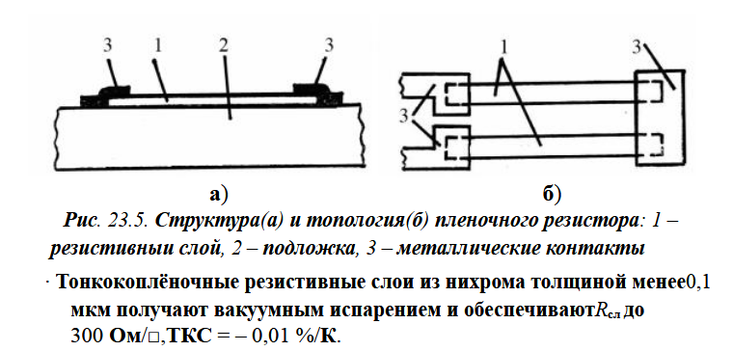

***Конденсаторы****.* 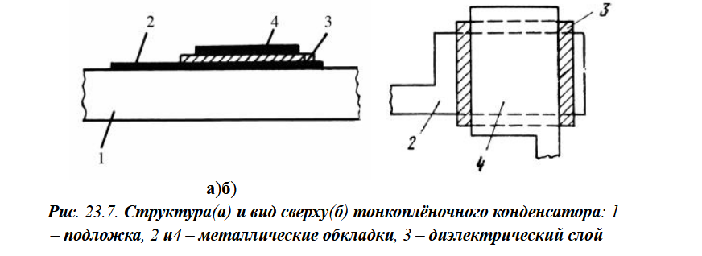

В полупроводниковых биполярных ИМС применяют конденсаторы на основе p-n-переходов, смещенных в обратном направ­лении (*диффузионные конденсаторы*). Формирование конденсаторов производится в едином технологическом цикле одновременно с изго­товлением транзисторов и диффузионных резисторов, что не требует дополнительных технологических операций для их изготовления. Диэлектриком в таком конденсаторе служит область объемного заряда p-n-перехода. Условием работы конденсаторов является правиль­ное включение напряжения смещения, так как принцип их работы основан на том, что барьерная емкость p-n-перехода проявляется при обратном смещении перехода и зависит от смещения. Диффузионные конденсаторы могут выполнять функции как постоянной, так и переменной емко­стей.

Конденсаторы могут быть созданы и на основе МОП-структур. В качестве диэлектрика используют слой SiO2. Одной обкладкой такого конденсатора служит слой металла — пленка алюминия, другой — сильнолегированная область полупроводника (n+-слой).

Индуктивные катушки и трансформаторы в полупроводниковых ИМС отсутствуют, так как еще не найдены пути их создания.

**Элементы пленочных ИМС**. Технология пленочных ИМС позволяет выполнить только пассивные элементы, в том числе и индуктивные ка­тушки. Резисторы, конденсаторы и индуктивные катушки изготовляют путем напыления или нанесения многослойных резистивных, проводя­щих и изолирующих пленок на поверхность подложки. Расстояния между элементами сравнитель­но большие, подложка достаточна толстая, поэтому паразитные емкости практически отсутствуют.

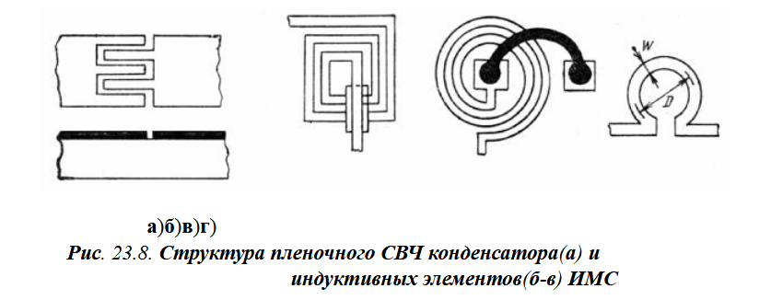

**Элементы ППЗУ -** полупроводниковых постоянных запоминающих устройств.

В ИМС используются перепрограммируемые постоянные запоминающие устройства (ППЗУ), в которых информация могла бы храниться годами и в которых бы имелась возможность стирать эту информацию полностью или частично и заносить новую. Для их реализации необходим элемент, в котором обратимым образом было бы возможно изменять пороговое напряжение за счет изменения встроенного в диэлектрик заряда. Наибольшее распространение получили ППЗУ на МДП–транзисторах в связи с возможностью достижения высоких степеней интеграции и соответственно большой информационной емкости, а также благодаря малому потреблению энергии.

При записи информации на одну из шин столбца подают напряжение 0, а на другую — напряжение 1, после этого на адресную шину *X* поступает положительный импульс с амплитудой, близкой к напряжению источника питания Eип, который открывает транзисторы VТ5 и VТ6  и в точках *А и В* устанавливаются такие же напряжения, что и на шинах Y', Y", и триггер находится в необходимом состоянии (взводится).

В режиме считывания при поступлении на шину *X* импульса выборки VТ5 и VТ6 отпираются и на шинах столбца устанавливаются напряжения, соответствующие состоянию триггера (0 на одной из шин и *E* на другой), которые воспринимаются усилителем считывания. Таким образом, импульс на адресной шине в обоих режимах играет роль тактового импульса.

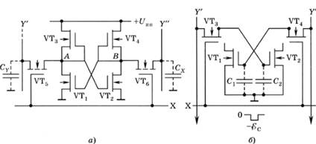

**Рис. а)** статическая б) динамическая ячейки

**Принцип работы ячейки флеш-памяти**

Структура n-канального МДП транзистора с плавающим затвором показана на рис. Она подобна структуре обычного n-канального МДП транзистора, только затворов здесь два. Один расположен непосредственно над подзатворным диэлектриком (ПД) и гальванически изолирован от всех областей транзистора. Поэтому его и называют "*плавающим*" (*англ*. floating). Его обычно формируют из поликристаллического кремния.

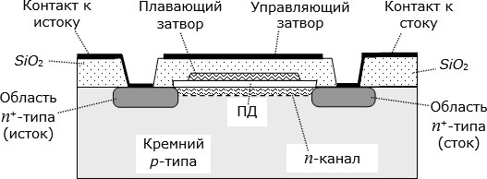

**Рис.** Структура n-канального МДП транзистора с плавающим затвором

Другой затвор расположен над плавающим и гальванически изолирован от него слоем окисла. Его называют "управляющим" (*англ*. control). Характерным свойством описанного транзистора является то, что электрический заряд, занесенный на плавающий затвор, благодаря высококачественной изоляции может сохраняться на нем годами.

Величина заряда на плавающем затворе определяет передаточную характеристику транзистора – зависимость тока i сквозь транзистор от напряжения UЗ (между управляющим затвором и истоком при постоянном напряжении между стоком и истоком рис. ). Передаточная характеристика 1 наблюдается в случае, когда электрический заряд на плавающем затворе равен нулю; передаточная характеристика 2 – когда электрический заряд на плавающем затворе относительно небольшой и отрицательный, 3 – когда заряд более отрицательный, 4 – когда максимально отрицательный.

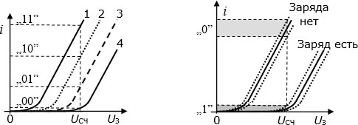

**Рис.** Слева – передаточные характеристики n-канального МДП транзистора при разных значениях электрического заряда на плавающем затворе. Справа – передаточные характеристики в режиме хранения одного бита информации.

Плавающий затвор придает МДП транзистору "память" – свойство надолго запоминать записанную информацию, даже при отключенном питании. Это позволяет строить на таких транзисторах энергонезависимые устройства памяти. Память эта по своей природе является аналоговой, так как электрический ток сквозь транзистор монотонно зависит от величины электрического заряда на плавающем затворе (при постоянных напряжениях между стоком и истоком и между управляющим затвором и истоком).

При хранении цифровой информации МДП транзисторы с плавающим затвором чаще всего используют в режиме хранения одного бита информации (рис., справа). В таком режиме различают лишь 2 случая: когда отрицательный электрический заряд на плавающем затворе есть (логическая "1") и когда заряда нет (логический "0"). Если на управляющий затвор подать потенциал Uсчит , то при отсутствии заряда на плавающем затворе транзистор открыт, и сквозь него течет значительный электрический ток, а при наличии отрицательного электрического заряда транзистор остается закрытым, и электрический ток сквозь него очень мал. Однобитовый режим обеспечивает высокую надежность считывания даже при значительной неидентичности ячеек памяти в больших массивах.

Промышленно выпускают уже и флеш-память с *многобитовыми ячейками* (*англ*. multi-level cell, MLC). Принцип считывания информации из таких ячеек объясняет рис. слева. Для этого надо различать 4 уровня тока сквозь транзистор при подаче на управляющий затвор потенциала считывания Uсчит . Когда ток очень мал, то считается, что в ячейку записаны два нулевых бита "00". Когда ток несколько больше, – то записаны биты "01", когда еще больше, – то биты "10", а когда максимальный, – то "11". Понятно, что для надежной работы в двухбитовом режиме надо обеспечить более высокий уровень идентичности всех ячеек в массиве памяти.

**Принцип записи и стирания информации из ячейки флеш-памяти**

Для занесения отрицательного электрического заряда на плавающий затвор, когда изоляционные слои очень тонкие, используют туннельный эффект. На рис. условно показаны процессы записи в ячейку памяти "1" и "0".

Для записи "1" (или "01", "10" или "11" – в случае двухбитовых ячеек) на управляющий затвор подают положительный импульс напряжения амплитудой до 5 В. Он создает между каналом транзистора и плавающим затвором электрическое поле напряженностью ~108 В/м, достаточное для туннельного перехода электронов из канала на плавающий затвор (условно показан стрелкой). Величина перенесенного на плавающий затвор электрического заряда регулируется длительностью импульса записи.

Для записи "0" ("00" – в случае двухбитовых ячеек) управляющий затвор заземляют, а положительный импульс напряжения подают на сток транзистора. Благодаря этому между плавающим затвором и каналом транзистора возникает электрическое поле противоположного направления. И происходит туннельный переход электронов с плавающего затвора в канал и дальше к стоку транзистора.

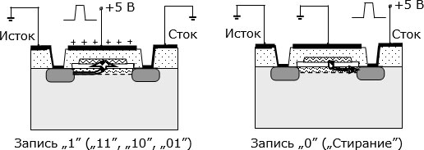

БИС оди­накового функционального назначения на биполярных транзисторах обладают большим быстродействием и отношением быстродейст­вия к потребляемой мощности, чем БИС на МДП-транзисторах. Наиболее перспективными являются схемы с инжекционным пита­нием И2Л. Однако использование МДП-транзисторов позволяет значительно увеличить степень интеграции.

Поскольку БИС представляют собой сложные ИМС, содер­жащие огромное число активных элементов, производство их может быть экономически оправдано только в случае массового выпуска. Для этого необходимо, чтобы **БИС были универсальными**. Однако опре­делить набор универсальных функциональных узлов массового приме­нения с таким высоким уровнем интеграции пока не удалось. Универсальность БИС достигают за счет электрического переключения входящих в нее ИМС по специальным программам (прошивкам), соответствующим разным функциям. На таких программно-управ­ляемых БИС выполняют **микропроцессоры, схемы оперативной и по­стоянной памяти**, составляющие основу вычислительных систем.Функциональные свойства БИС программируют при их проектировании.

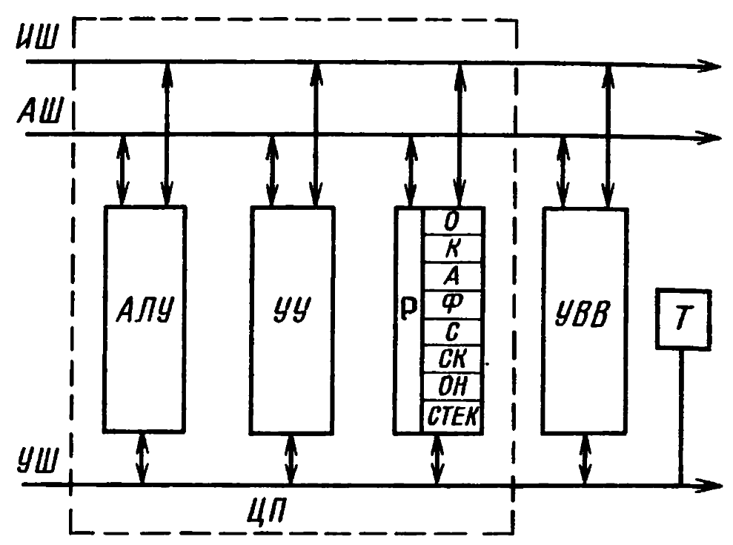

Упрощенная структурная схема МП.

**Алгоритм преобразования**.

*Программную реализацию* в виде инструкций микропроцессора последовательно от команды к команде выполняет один или несколько связанных независимых блоков. Программа должна быть написана на языке программирования, соответствующем конкретному операционному блоку. Для ПК это будет любой из языков высокого уровня (Pascal, C++, Java и др.), а для микропроцессорного комплекта или микроконтроллера — соответствующий язык ассемблера или С.

К достоинствам программной реализации относятся:

- неизменная структура системы при различных алгоритмах и областях применения;

- хорошая гибкость, позволяющая достаточно легко изменять алгоритмы работы системы за счет коррекции или изменения программы;

- существенное ускорение, облегчение и удешевление проектирования, изготовления и отладки, поскольку вместо прибора разрабатывается программа.

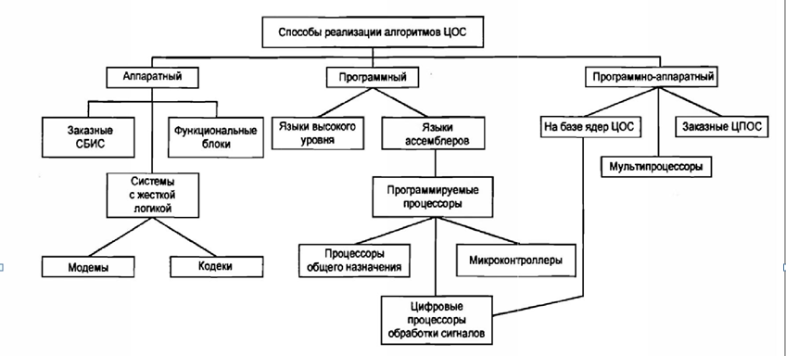

Недостатком программной реализации является относительно низкое быстродействие по причине последовательного выполнения операций программы в одном процессоре. Время реакции на событие будет зависеть от времени выполнения одного цикла прикладной программы. Определение времени реакции – времени от момента события до момента выдачи соответствующего управляющего сигнала – поясняется на рисунке:

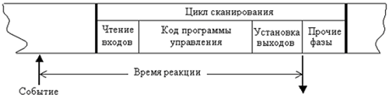

Отсюда вытекает задача поддержания режима реального времени, которая подразумевает два обстоятельства:

1) время обработки одного отсчета или группы отсчетов сигнала tоб должно быть меньше допустимого времени задержки tдоп : tоб < tдоп;

2) цикл работы программы и моменты поступления отсчетов входного сигнала х(п) должны быть строго согласованы по времени, чтобы цикл работы программы закончился к моменту поступления нового отсчета.

**Архитектура микроконтроллера** (AVR, Arduino One).

Структура процессора зависит от того, какие операции ему предстоит выполнять при обработке машинной команды.

• ***Извлечение команды —*** процессор считывает команду изпамяти.

• ***Интерпретация команды —*** процессор расшифровывает команду иопре­деляет, какие операции следует выполнить блоку управления.

• ***Извлечение данных —*** про­честь данные из памяти или из модуля ввода-вывода.

• ***Обработка данных —***  выполнение над ними определенных арифметических илилогических операций.

• ***Запись данных*** — результат может быть записан в память или передан в модуль ввода-вывода.

Чтобы выполнить перечисленные операции, процессору требуются средства временного хранения информации. Ему нужно знать, где на­ходится выполняемая команда, откуда выбрать следущую, где хранить коды команд и данных во время их обработки. Другими словами, процессор нуждается в собственной внутренней памяти.

Микроконтроллеры AVR имеют гарвардскую архитектуру (программа и данные находятся в разных адресных пространствах) и систему команд, близкую к идеологии RISC. Ядро состоит из памяти программ (Flash Programm Memory), арифметико-логического устройства (ALU), блока управления (не показан) и программного счетчика (Program Counter). При старте микроконтроллера значение программного счетчика равно 0000 — это адрес первой команды в flash ROM. Микроконтроллер берет оттуда два байта (код команды и ее аргументы) и отдает на выполнение в декодер команд (Instruction Decoder). Система команд микроконтроллеров AVR весьма развита и насчитывает в различных моделях от 90 до 133 различных инструкций. Большинство команд занимает 1 ячейку памяти (16 бит) и выполняется за 1 такт. Если это команда работы с действиями, то они будут выполнены, а на следующем такте значение программного счетчика будет увеличено и из следующей пары ячеек памяти будут взяты еще два байта команды и также отправлены на выполнение.

Вся математика и обработка делается посредством ALU. Он может складывать, вычитать, сравнивать, сдвигать разными способами, иногда делить и умножать (встречается редко). В качестве промежуточных ячеек используются оперативные регистры общего назначения (РОН). Доступ к ним ячейкам самый быстрый, число операций наиболее богатое.Кроме 32 регистров в микроконтроллере есть оперативная память (ОЗУ) - это несколько сотен ячеек памяти, от 64 байт до 4 килобайт, в зависимости от модели. В этих ячейках могут храниться любые данные, а доступ к ним осуществляется через команды Load и Store. ЕЕПРОМ используется в основном на чтение для сохранения всяких настроек, предустановок, собранных данных и прочего, что может потребоваться после включения питания.

Основной набор периферии: порты ввода вывода, USART приемопередатчик — последовательный порт, таймеры/счетчики, АЦП — аналоговый вход, I2C(TWI) интерфейс — последовательная шина, SPI —очень быстрый последовательный протокол, JTAG — средство отладки, позволяет заглянуть в мозги контроллера, PWM — ШИМ генератор, USB, Ethernet интерфейсы, часы реального времени, контроллеры ЖКИ дисплеев.

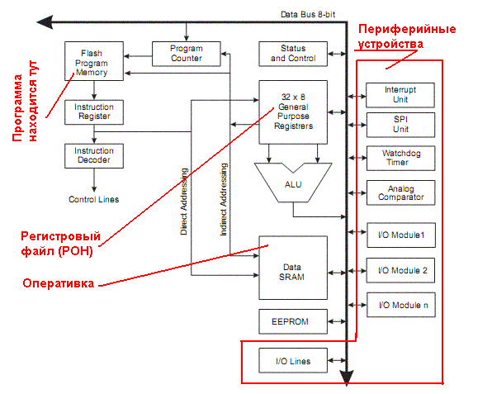

**Аппаратно-программная реализация** подразумевает, что часть функций системы ЦОС выполняется аппаратно (АЦП и ЦАП, умножение, умножение с накоплением, БПФ, прием/передача данных и др.), а другая часть функций выполняется программно. К микропроцессору, работающему по заданной программе, обычно подключены аппаратные блоки: аналого-цифровой (АЦП) и цифро-аналоговый (ЦАП) преобразователи; модули внешней памяти, хранящие программы; разнообразные константы и таблицы функций (например, sin и cos), что позволяет заменять длительное их вычисление быстрым обращением к памяти и пр.

Одним из частных критериев выбора между программной и аппаратной реализацией функции является **время**, за которое функция должна выполнить свои задачи:

-**миллисекундная логика** используется при реализации интерфейсов, опросе переключателей, использовании громаднейших счетчиков при генерации задержек – такие задачи удобнее реализовать программно в микропроцессорном коде;

-**микросекундная логика** – умеренно быстрая и может реализоваться как программно, так и аппаратно.

-**нано-пико-секундная** логика должна работать быстро и реализуется аппаратно (в структуре ПЛИС). Это предполагает в составе устройства микропроцессорные ядра, выполняющие функции известных интеллектуальных (IP) -блоков **параллельно** и одновременно (преобразователь Фурье, умножитель, делитель, натуральный логарифм, квадратный корень, перемежитель-деперемежитель, сверточный кодер-декодер, кодер-декодер Рида-Соломона, декодер Витерби и т.п.).

**Особенности цифровых сигнальных процессоров (ЦСП, DSP).**

Микропроцессоры позволяют обменять свое предельное быстродействие на сложность реализуемого алгоритма.

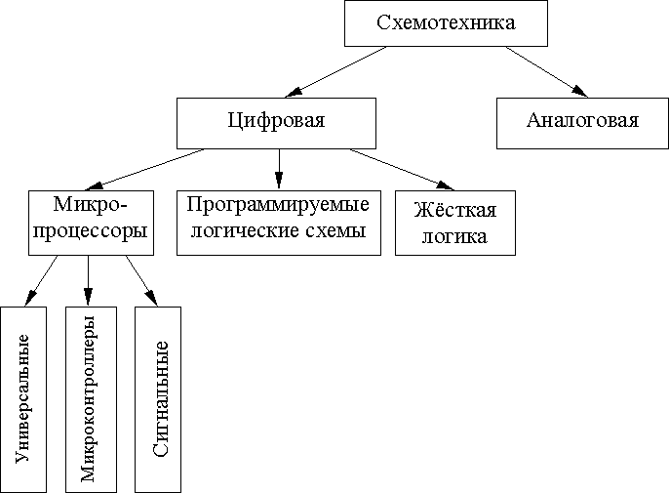  
Рис. Классификация микропроцессоров

Наибольшая производительность требуется при обработке высокочастотных сигналов, что обусловлено малым временем между соседними отсчетами сигнала, за которое требуется совершить определенное количество простых операций.

Основные показатели процессоров ЦОС.

1.  ***Способ представления данных****.* По этому показателю все процессоры цифровой обработки сигналов делятся на:

- процессоры с фиксированной запятой (ФЗ) или процессоры с фиксированной точкой (ФТ) - стоят во всех телефонах;

- процессоры с плавающей запятой (ПЗ) или процессоры с плавающей точкой (ПТ) - данные представляются в виде мантиссы или порядка. Процессоры с плавающей запятой значительно более сложные и наиболее дорогие (в несколько сотен долларов).

2.***Разрядность представления данных****.*

Для процессоров с фиксированной точкой разрядность равна 16 (у большинства сигнальных процессоров) или 24 (у фирмы Motorola). Для процессоров с плавающей точкой разрядность равна 32 (из них порядок представляется 8 разрядами, мантисса 23 разрядами, а знак - 1 разрядом). У процессоров с плавающей точкой большой диапазон представления чисел (мантиссу откидываем) с учетом знака: от 2128 до 2-127.

3.***Динамический диапазон*** (*ДД*) устанавливает границы между минимально и максимально допустимыми значениями, представляемыми в заданном формате и коде. Динамический диапазон в децибелах равен: 20 lg (ДД) = 20 lg (|max значение| / |min значение ≠ 0|). У процессоров с фиксированной точкой ДД небольшой (несколько десятичных порядков). При простых алгоритмах обработки это может быть неважно, т. к. динамический диапазон реальных входных сигналов чаще всего меньше, чем допускает DSP, однако в некоторых случаях возможно возникновение ошибок переполнения при выполнении программы.

4.***Производительность****.* Скорость работы DSP указывают в MIPS (миллионах инструкций в секунду). Это наиболее просто измеряемый параметр. Производительность простых процессоров – это несколько десятков MIPS.

*Проблема сравнения скорости различных DSP состоит в том, что процессоры имеют различные системы команд, и для выполнения одного и того же алгоритма разными процессорами требуется разное число этих команд. Кроме того, для выполнения различных команд одним процессором требуется различное количество тактов синхронизации. В результате процессор со скоростью 1000 MIPS вполне может оказаться в разы медленнее процессора со скоростью 300 MIPS, особенно при различной их разрядности.*

*Одно из решений этой проблемы — сравнивать процессоры по скорости выполнения определенных операций, например, операции умножения с накоплением (MAC), цифровой фильтрации, преобразования Фурье. Лидером компаний, занимающихся анализом и сравнением процессоров по основным характеристикам, является* ***BDTI (Berkeley Design Technology, Inc).***

Для достижения высокой производительности процессоров ЦОС применяют следующие методы и приемы:

-разделение шин адресов и данных (так называемая Гарвардская архитектура);

-использование многошинных структур;

-развитые средства хранения - блоки регистров общего назначения, кэш-память большого объема;

-использование сокращенной системы команд (RISC);

-введение аппаратного умножителя-накопителя (МАС) и схемы циклического сдвига;

-развитый параллелизм на различных уровнях устройств памяти, сумматоров, умножителей, шин; на уровне исполнения команд - длинное командное слово; на уровне процессоров - многопроцессорная обработка;   
-использование конвейерной и систолической обработки;

* МАС - команды присутствуют в мультимедийных расширениях набора инструкций современных МП Intel (MMX, SSE,SSE2, SSE3) и AMD (3DNow, 3DNow2).

Например, при [суммировании сигналов](http://digteh.ru/Sxemoteh/Sum/) для выполнения операции требуется одна команда двоичного суммирования (ряд микроопераций по несколько тактов). Операция переноса спектра входного сигнала на заданную частоту требует операцию умножения и операцию формирования очередного отсчета синусоидальной функции. При умножении двух чисел требуется вычислить несколько частных произведений и просуммировать их. **Аппаратный умножитель** позволяет выполнять операцию умножения за один машинный цикл процессора, поэтому наличие аппаратного умножителя является неотъемлемой чертой сигнальных процессоров.

Сигнальный процессор должен содержать в своем составе не просто аппаратный умножитель, а **умножитель-накопитель данных (MAC).** Операция умножения-накопления должна выполняться за один машинный цикл микропроцессора.

Операция умножения-накопления является составной частью не только алгоритма фильтрации, но и свертки, корреляции, быстрого преобразования Фурье (половина базового алгоритма "бабочка"). При реализации частотных фильтров во временной области приходится осуществлять операцию свёртки. Типовая схема цифрового фильтра приведена на рис. Явно прослеживается последовательность одинаковых участков алгоритма - **многократное умножение цифрового отсчета сигнала на коэффициент фильтра и суммирование результата с предыдущей суммой**.

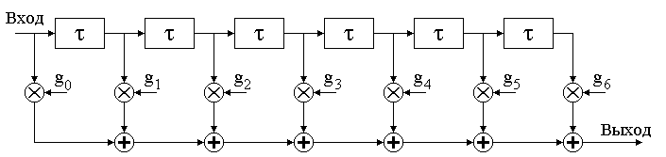  
Рис. Типовая схема цифрового фильтра

Для 16-разрядного сигнального процессора разрядность чисел на выходе умножителя будет равна тридцати двум разрядам. При суммировании нескольких чисел разрядность результата также увеличивается. При суммировании 256 чисел значение результата увеличится в 256 раз, что соответствует увеличению разрядности числа на восемь разрядов (28=256). Поэтому обычно разрядность сумматора в 16-разрядном сигнальном процессоре равна сорока разрядам (32+8=40).

Операция умножения-накопления MAC при реализации цифрового фильтра или операция "бабочка" при реализации быстрого преобразования Фурье должны повторяться заданное количество раз. На выполнение этих команд затрагивается время. В DSP для организации цикла используется **особая переменная — параметр цикла** и должен быть **аппаратный счетчик циклов.** Сравнение с заданным значением (обычно с нулем), организация цикла и формирование очередного адреса коэффициента и отсчета фильтра, переход на начало цикла осуществляется **аппаратно** одним тактом.

Еще один метод увеличения быстродействия сигнального процессора: - в обычном процессоре применяется одношинная структура операционного блока процессора. В сигнальном процессоре применяется как минимум **трехшинные** структуры операционного блока процессора. Это позволяет одновременно подавать на вход арифметико-логического устройства или умножителя-накопителя два операнда и записывать результат в оперативное запоминающее устройство.

В цифровых процессорах обработки сигналов используют **специализированные устройства генерации адреса** (УГА), которые функционируют параллельно с другими модулями и позволяют одновременно с выполнением операций в АЛУ вычислять адреса операндов для следующей команды.

В результате **алгоритм фильтрации** будет выглядеть следующим образом:

1. *Сформировать адрес очередной ячейки линии задержки фильтра - t*
2. *Считать очередной отсчет входного сигнала из линии задержки фильтра*
3. *Сформировать адрес очередного коэффициента фильтра*
4. *Считать очередной коэффициент фильтра*
5. *Умножить отсчет входного сигнала из линии задержки на коэффициент фильтра (чаще всего за несколько машинных циклов)*
6. *Просуммировать результат с уже накопленной суммой (сформировать очередной отсчет сигнала на выходе фильтра)*
7. *Изменить значение переменной-параметра цикла*
8. *Сравнить полученное значение параметра цикла с заданной величиной*
9. *Перейти на начало цикла или выйти из него (обычно это длительная процедура, занимающая несколько машинных циклов).*

Для быстрого выполнения указанных процедур требуется:

1. ***Наличие 40-разрядного сумматора*** *(для 16 разр. проц)* ***с аккумулятором-накопителем (MAC)***
2. ***Наличие аппаратного сдвигателя чисел***
3. ***Наличие аппаратной организации цикла***
4. ***Наличие двух аппаратных формирователей адреса***
5. ***Трехшинная структура операционного блока микропроцессора***

**Программирование ЦСП**

Для программирования ЦСП обычно используют один из двух языков — ассемблер и C. Основные особенности ассемблеров ЦСП совпадают с аналогичными языками обычных микропроцессоров. В состав среды программирования входит **редактор, специализированный компилятор, отладчик и инструментальные средства отладки.**

-Язык ассемблера является машинно-ориентированным, то есть каждое семейство процессоров имеет язык, отличающийся от языка других семейств;

-Одна команда на ассемблере обычно эквивалентна одной команде машинного языка;

-При программировании на ассемблере программисту доступны все ресурсы процессора и системы, что позволяет использовать их максимально эффективно;

-От программиста требуется хорошее знание архитектуры каждого конкретного процессора, создание и отладка программ на ассемблере — длительный трудоёмкий процесс, требующий высокой квалификации.

Использование языков высокого уровня, в частности C, заметно упрощает и ускоряет создание программ, но при этом ресурсы системы будут использоваться менее эффективно, по сравнению с программой, целиком написанной на ассемблере. В реальности обычно используется подход, совмещающий достоинства как языков высокого уровня, так и эффективности программ на ассемблере. Выражается это в том, что стандартные библиотеки обычно создаются на ассемблере, как критичные к времени исполнения и объёму памяти части кода. В то же время вспомогательные модули могут создаваться на языке высокого уровня, ускоряя и упрощая разработку программной системы в целом.

На рисунке показана **структурная схема микропроцессора DSP** , включающая следующие блоки:

- ядро микропроцессора (DSP Core) с аппаратурным ускорителем быстрого преобразования Фурье (FFT);

- внутренняя память, состоящая из постоянного запоминающего устройства (ROM), основной двухвходовой памяти (DARAM) и основной одновходовой памяти (SARAM);

- четыре контроллера прямого доступа к памяти (DMA), каждый с четырьмя независимыми каналами;

- интерфейс внешней памяти (EMIF) с 21-разрядной шиной адреса и 16-разрядной магистралью данных, к которому может быть подключена мобильная синхронная динамическая память (mSDRAM) и асинхронная флэш-память на элементах НЕ-И (NAND);

- тактовый генератор с устройством фазовой автоподстройки частоты (PLL), на вход которого подключается часовой кварцевый резонатор с частотой 32,768 кГц;

- периферийные устройства: входы-выходы общего назначения (GPIO), устройства чтения-записи мультимедийных карт (MMC/SD), звуковые интерфейсы (I2S), приборный интерфейс (I2C), часы реального времени (RTC), таймеры (Timer), универсальный последовательный интерфейс (USB 2.0), универсальный асинхронный приемо-передатчик (UART), высокоскоростной последовательный интерфейс (SPI), контроллер жидкокристаллического дисплея (LCD), аналогово-цифровой преобразователь (SAR);

- три независимых стабилизированных источника (LDO) питания: для цифрового питания ядра микропроцессора и периферийных устройств, для аналогового питания периферийных устройств и для цифрового питания универсального последовательного интерфейса USB 2.0;

- контроллер прерываний (INT);

- эмулятор для отладки программ (JTAG).

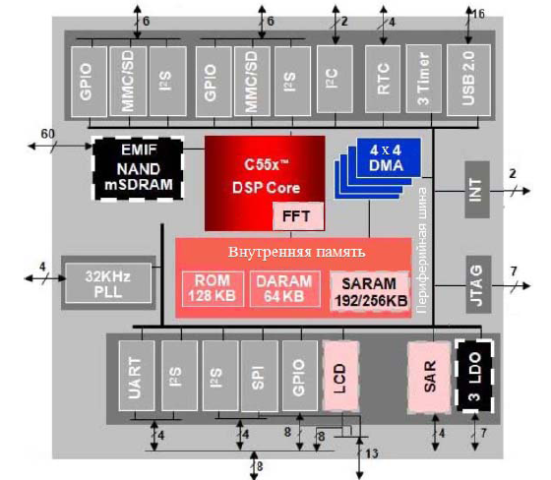

Таблица 1.1 – Шины адреса и магистрали данных ядра микропроцессора

Шина, магистраль Разрядность Назначение

PAB 24 Шина адреса для чтения 32-разрядного кода программ

PB 32 Магистраль для чтения 32-разрядного кода программ

CAB, DAB 23 Шины адреса для чтения 16-разрядных данных

CB, DB 16 Магистрали для чтения 16-разрядных данных

BAB 23 Шина адреса для чтения 32-разрядных данных

BB 32 Магистраль для чтения 32-разрядных данных

EAB, FAB 23 Шины адреса для записи 16-разрядных данных

EB, FB 16 Магистрали данных для записи 16-разрядных данных

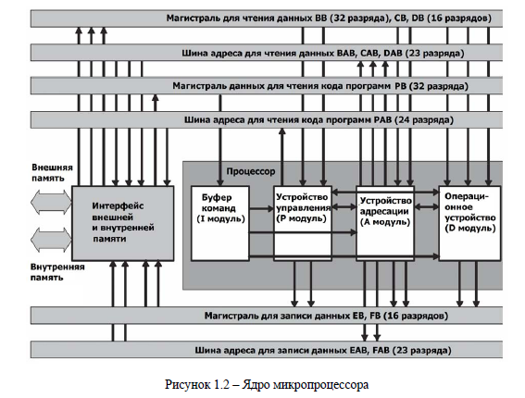

**Аппаратная и аппаратно-программная реализация на ПЛИС.**

**Программи́руемая логи́ческая интегра́льная схе́ма** (**ПЛИС**, programmable logic device, **PLD**) — электронный компонент, используемый для создания цифровых интегральных схем, архитектура и логика работы которого не определяется при изготовлении, а задаётся посредством [программирования](https://dic.academic.ru/dic.nsf/ruwiki/8183) ([проектирования](https://dic.academic.ru/dic.nsf/ruwiki/366155)).

Классификация программируемых логических интегральных схем (ПЛИС) Рис.  Классификация программируемых логических интегральных схем (ПЛИС)

Программируемые логические матрицы (**ПЛМ**) реализовали хорошо известные принципы создания цифровой комбинационной схемы по таблице истинности, обычно с относительно малым количеством сигналов на выходе и большим количеством входных сигналов, либо хорошо минимизирующиеся логические функции. **ПЗУ** применялись для создания комбинационных схем с малым количеством входов. При росте количества входов сложность внутреннего устройства ПЗУ и его цена резко возрастали (по квадратичному закону).

Далее **ПЛИС** делятся на две основных группы: **CPLD** (Complex Programmed Logic Device) и **FPGA** (Field Programmed Gate Array). **CPLD** - это ПЛИС класса "эконом", имеет больше логики, невысокую цену и довольно скудное количество триггеров, IP-блоков. **FPGA** подороже, содержат побольше и логики и триггеров и дополнительные "непростые" IP-блоки - умножители, блоковую память, интерфейсные схемы (Ethernet, PCI-express...) и даже процессорные ядра PowerPC. Серия Zinq от Xilinx содержит ядра ARM.

Главным отличием FPGA от CPLD является потребность в загрузке конфигурации при включении питания и, соответственно, наличия внешней ПЗУ с конфигурацией. Логика работы ПЛИС определяется не на фабрике изготовителем микросхемы, а путем дополнительного программирования (в полевых условиях, field-programmable) с помощью специальных средств: **программаторов и программного обеспечения**.

В ПЛИС  есть **проводные трассы**и **магистрали,  входы, выходы, логические блоки. Ячейки, блоки памяти, процессоры**. **Трасса** — проводник электричества между блоками, трасса для тактирования привязана к определенным ножкам, через которые проводят тактовую частоту. **Блоки** — отдельные места в плате, состоящие из ячеек, служат для запоминания информации, умножения, сложения и логических операций над сигналами. **Ячейки** — группы от нескольких единиц до нескольких десятков транзисторов, выполняющих функции хранения и переключения. **Выводы** (ножки микросхемы) — через них происходит обмен ПЛИС с окружающим миром. Есть ножки специального назначения, а так же ножки, назначение которых устанавливаются пользователем в программе. И их гораздо больше, чем у микроконтроллера. **Тактовый генератор** — внешняя микросхема, вырабатывающая тактовые импульсы, на которых основывается большая часть работы ПЛИС.

 Трассы подключаются к блокам с помощью специальных КМОП-транзисторов. Эти транзисторы способны сохранять свое состояние (открытое или закрытое) на протяжении длительного периода времени. Изменяется состояние транзистора при подаче сигнала по определенной трассе, которая используется только при **программировании ПЛИС**. Т.е., **в момент прошивки** осуществляется именно подача напряжения на некоторый набор КМОП-транзисторов, который определяется прошивочной программой. Сигналы бегают по трассе от блока к блоку. Маршрут задается программой. Для программирования используются программатор и **отладочная среда** (IDE), позволяющие задать желаемую структуру цифрового устройства в виде принципиальной электрической схемы или программы на специальных языках описания аппаратуры: Verilog, VHDL, AHDL. **Компилятор** конкретной среды разработки **(IDE)**, зная внутреннее устройство ПЛИС, пытается разместить требуемую схему по имеющимся конфигурируемым логическим блокам и соединить эти блоки с помощью имеющихся программируемых электронных связей. В общем случае размещение и трассировка связей между логическими блоками в ПЛИС остается за компилятором и может контролироваться разработчиком.

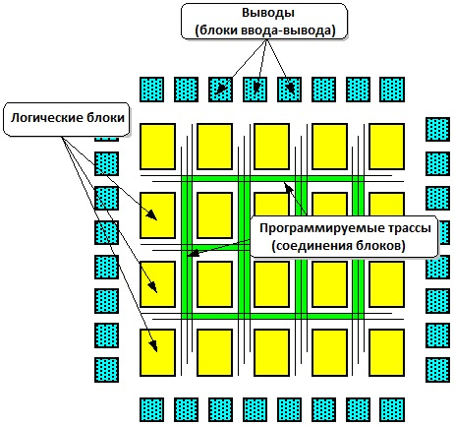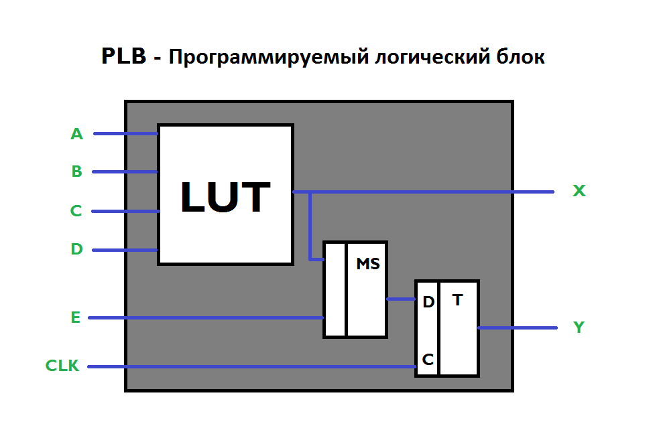

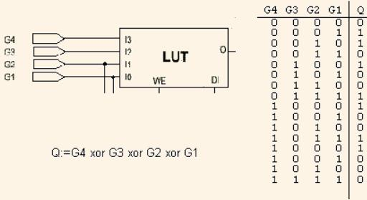 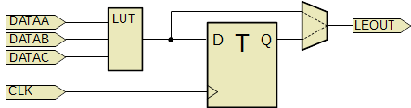

LUT исключающее ИЛИ на четыре входа Обобщенная структура логического элемента (LE)

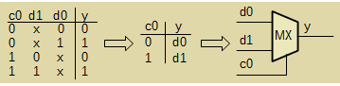 [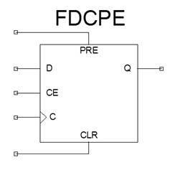](https://alterozoom.com/images/88208_99lon3k8mulmm3ih.jpg)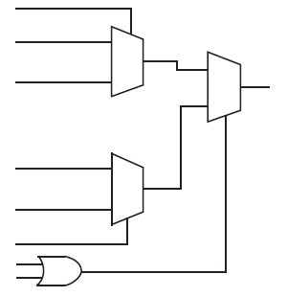

Таблица истинности и обозначение  мультиплексора 2:1 Триггер Logic Module однократного программирования

[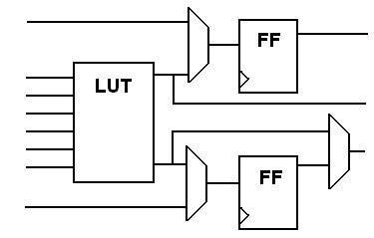](https://alterozoom.com/images/88199_2x91b19ryetofue.jpg) 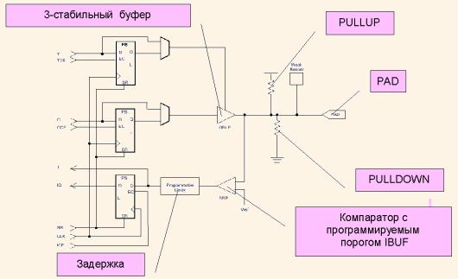

а) Упрощенная схема логической ячейки FPGA Spartan (Xilinx) б) Согласование выхода с открытым коллектором (стоком) для систем с различными уровнями логики (ТТЛ, КМОП, шины PCI и др.)

К **аппаратным блокам**, размещаемым в FPGA, относятся:

– блоки синхронной статической двупортовой памяти BRAM;

– блоки цифровой обработки сигналов «умножение с накоплением» XtremeDSP;

– формирователи тактовых сигналов MMCM (Multi-Mode Clock Managers) и PLL (Phase-Locked Loop);

– скоростные последовательные приемопередатчики (MGT- Multi-GigabitTransceivers);

– контроллеры Ethernet MAC (Virtex-4, 5, 6);

– контроллеры PCI Express endpoint;

– процессорные ядра PowerPC (Virtex-II Pro, Virtex-4 FX, Virtex-5 FXT), ARM (Zynq-7000).

**Отличие ПЛИС и микроконтроллера.** Контроллер заточен под выполнение длинных цепочек команд, их циклического повторения, переключения с одной цепочки на другую и т.д., а ПЛИС - под выполнение большого количества простых логических операций сразу (и даже на разных тактовых частотах).

ПЛИС прошивается на уровне железа (архитектуры). Сигналы проходят через сложные цепочки ПЗУ, мультиплексеров, триггеров. Чтобы реализовать программу на **ПЛИС**,  нужно отследить каждый сигнал по каждому проводнику, записать некоторые сигналы в ячейки памяти или отправить на запуск алгоритма (программы на языке **Verilog, VHDL**), позаботиться, что бы набор сигналов вышел на определенную  выходную ножку, которая является адресной для включения алгоритмов. Архитектура микроконтроллера устоявшаяся, облегчающая процесс программирования, связи между блоками постоянные (а не перепрошиваемые). При прошивке изменяется только постоянная память, на которую опирается вся работа МК.

Время на программирование условного робота на МК и ПЛИС будет отличаться в  разы, однако робот, работающий на ПЛИС, будет гораздо шустрее, точнее и проворнее.

**Особенности использования ПЛИС с архитектурой FPGA для цифровой обработки сигналов.**

ПЛИС давно используются для построения высокопроизводительных систем ЦОС. Основные преимущества этого направления:

1) конфигурируемая матрица ПЛИС позволяет создавать параллельные устройства (рис. 1);

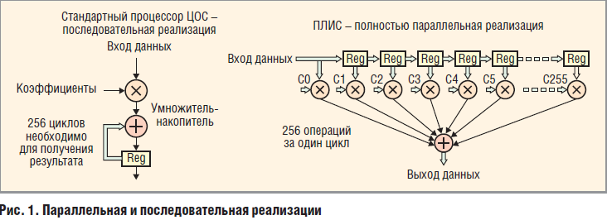

2) возможность выбора между алгоритмами и ресурсами (рис. 2);

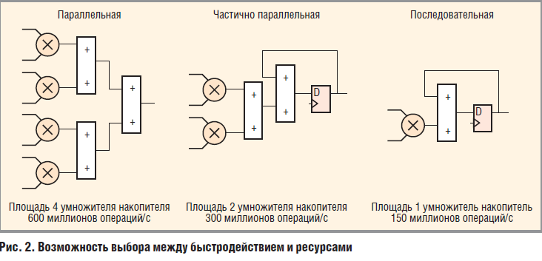

3)низкая стоимость современных приборов. Так, например, кристалл XC6SLX150T (семейство Spartan 6) содержит:

– 180 умножителей 18х18,

– 256 блоков памяти по 18 Кбит,

– 184 000 логических ячеек (LUT) и столько же триггеров,

– четыре контроллера памяти,

– восемь блоков трансиверов со скоростью до 3,125 Гбит/с.

При этом он обеспечивает производительность более 30 млрд операций умножения - сложения в секунду и продаётся за 180 долл. США.

4) быстрая реализация с верхнего уровня (MATLAB) до вентильного представления (рис. 3) в рамках **модельно-ориентированного программирования**. Вместо физических прототипов при традиционном проектировании программируемых систем, в модельно-­ориентиро­ванном применяются исполняемые модели, которые применяются на всех этапах разработки, вплоть до автоматической генерации кода и его верификации. С помощью HDL Coder и HDL Verifier можно осуществлять моделирование, симуляцию и анализ ваших алгоритмов в MATLAB и Simulink, генерацию оптимизированного под конечное устройство, либо независимого HDL-кода, программирование ПЛИС компаний Xilinx и Altera из MATLAB и Simulink, верификацию разработки на соответствие спецификациям системного уровня.

**ModelSim** - среда для симуляции и отладки программ на HDL языках, изучения языка VHDL. Она подходит для разработки описаний алгоритмов работы цифровых устройств, при этом она может быть подключена к системам проектирования на ПЛИС и использована как отладчик, вместо встроенных симуляторов. Бесплатную студенческую версию ModelSim PE можно скачать с сайта [www.model.com.](http://www.model.com.)

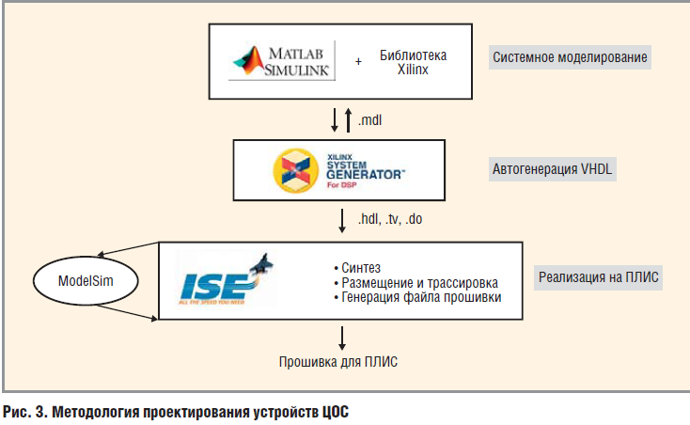

Список доступных IP блоков:

● фильтры КИХ, фильтры Хогенауэра (CIC), преобразование Фурье (длиной до 65 536 точек, в реальном времени или оптимизированные по ресурсам), ОЗУ, двухпортовое ОЗУ, FIFO, ПЗУ, синтезатор частоты, умножитель, комплексный умножитель, делитель, арктангенс, натуральный логарифм, квадратный корень из суммы квадратов, микроконтроллер PicoBlaze, блок для собственных функций на сокращенном m-языке; - **блоки с плавающей запятой**: преобразователь Фурье, умножитель, делитель, натуральный логарифм, квадратный корень; лицензионные (платные) блоки – перемежитель-деперемежитель, сверточный кодер- декодер, кодер-декодер Рида-Соломона, декодер Витерби.

**Модельно-ориентированный** подход, реализованный в пакете **System Generator** (Xilinx) , имеет преимущества на каждом этапе проектирования. Поэтому, сама компания **Mathworks** пытается выйти на рынок с новым продуктом – **HDL Coder**, что говорит о росте интереса к модельно- ориентированным системам проектирования.

**Пакет Matlab** фактически стал одним из самых популярных инструментов разработки устройств ЦОС. Представляют интерес его библиотеки **DSP system toolbox и Communication toolbox**, содержащие тысячи готовых элементов для ЦОС и телекоммуникаций. Одних только примеров модуляторов, демодуляторов, беспроводных каналов передачи – сотни. Это значительно ускоряет разработку проекта на высоком уровне. Кроме того, **библиотечные блоки могут быть извлечены в виде исходных текстов на языке Си**.

**ПЛИС** не оправдывают свое применение в случае повторения широко распространенных процессорных архитектур или однопоточных вычислений. Преимущества ПЛИС в системах ЦОС проявляются только при реализации **массово-параллельных вычислительных архитектур**, где наиболее полно используется высокая суммарная пропускная способность памяти FPGA, блоков цифровой обработки сигналов и скоростных последовательных приемопередатчиков. Наиболее эффективны для реализации в ПЛИС методы и алгоритмы, использующие параллельную обработку потоков данных. Некоторые сигнальные процессоры допускают выполнение двух или четырех операций "умножение с накоплением" одновременно, тем не менее, при расчете фильтров высокого порядка общая скорость их вычислений существенно снижается. FPGA с большим числом блоков DSP вполне может обеспечить **однотактное исполнение всех операций**, используя параллельную реализацию. За счет архитектуры ПЛИС выигрывает в быстродействии и более широких возможностях обработки, МК выигрывает в простоте написания алгоритмов.

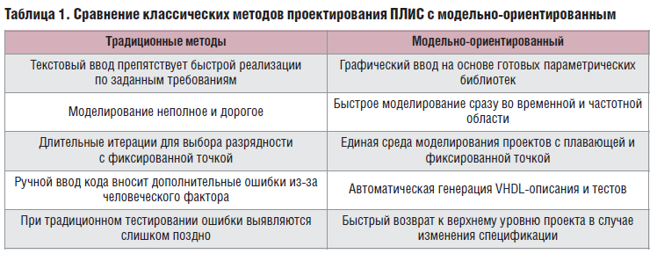

**Демоплата Cyclone IV 4 FPGA Core Board, краткая характеристика**

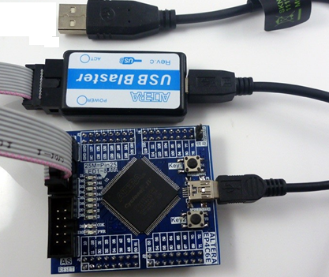  
Рис. 1 - Демоплата Cyclone IV 4 FPGA Core Board чип EP4CE6E22C8N, его характеристики:

| **Вид ресурса** | **Краткое описание** | **Количество** |
| --- | --- | --- |
| Logic elements (Les) | Число логических блоков - ячеек, основная характеристика, по которым мы можем сравнивать «мощность» чипов, любая синтезированная логика будет использовать данные блоки | 6272 |
| Embedded memory (Kbits) | Встроенной памяти | 270 |
| Embedded 18x18 multipliers | Встроенных аппаратных умножителей, важный параметр в цифровой обработке сигналов, вся мощь ПЛИС раскрывается, когда несколько умножителей работают параллельно | 15 |
| General-purpose PLLs | Узлов фазовой автоподстройки частоты, упрощает синхронизацию устройств, работающих на разных частотах | 2 |
| Global Clock Networks | Количество частотных доменов | 10 |
| User I/O Banks | Число раздельных пользовательских банков ввода-вывода | 8 |
| Maximum user I/O | Число пользовательских пинов ввода-вывода, куда можно подключить любые устройства, например Ардуино | 91 |

В **функциональной электронике**, наряду с электронными, используются оптические, **акустические, магнитные, криогенные, химические, диэлектрические, биологические** и другие явления и эффекты. Это многочисленные пьезодатчики, осуществляющие преобразования различных электрических и неэлектрических величин, пьезогенераторы, трансформаторы, фильтры; микросенсорные и сигнальные устройства, пьезо и сегнетоэлектрические репрограммируемые запоминающие устройства, пьезодвигатели, микроманипуляторы и микророботы, звукосниматели, громкоговорители, микрофоны, ультразвуковые генераторы, излучатели приемники, а также многие устройства бытовой техники.

Работа **пьезоэлектронных приборов** основана на пьезоэффекте.***Прямой*** пьезоэлектрический эффект– возникновение электрического сигнала при механическом воздействии на материал, ***обратный*** пьезоэффект– сжатие или растяжение пьезоэлектрика под действием электрического поля.

Простейший пьезоэлемент представляет собой определенным образом ориентированную монокристаллическую пластину, помещенную между двумя металлическими обкладками. Каждый пьезоэлемент эквивалентен колебательному контуру, в котором механическая энергия периодически переходит в электрическую. Простейшим пьезоэлектрическим прибором является **кварцевый резонатор**, собственная частота колебаний которого зависит от размеров пластины. Этот прибор широко используется для стабилизации частоты различных генераторов электромагнитных колебаний в промышленной и бытовой радиоаппаратуре, в качестве эталонов частоты, приборах измерения частоты, электрических фильтрах. Обширную группу пьезоэлектрических приборов составляют различные датчики, реагирующие на изменение давления, температуры, перемещения, ускорения за счет того, что даже небольшие изменения размеров пьезоэлемента вызывают заметное изменение его резонансной частоты.

**Оптоэлектроника** основана на оптических явлениях в твердых телах (когерентная и некогерентная оптика, нелинейная оптика, электрооптика, магнитооптика). Оптоэлектроника включает в себя два основных направления – оптическое и электронно-оптическое. Оптическое или лазерное направление основано на взаимодействии электромагнитного излучения с твердым телом и включает в себя голографию, фотохимию, электрооптику и другие явления. Электронно-оптическое использует принцип взаимного преобразования световой и электрической энергии и позволяет создавать самые различные устройства приема, обработки, передачи и отображения информации.

**Акустоэлектроника**

Возникновение в металле или полупроводнике тока или ЭДС под действием ультразвуковых волн называют акустоэлектронным эффектом.

Акустоэлектронный эффект представляет собой взаимодействие ультразвуковых волн частотой от 107 до1013 Гц с электронами проводимости в металлах или полупроводниках.

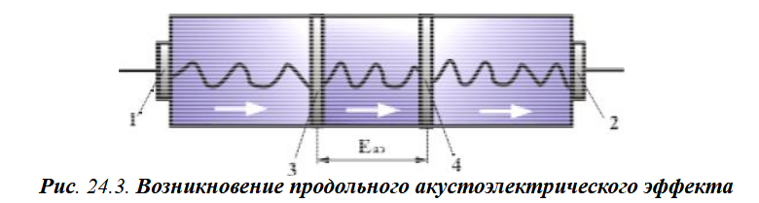

Акустоэлектрический эффект вызывается действием либо объемных ультразвуковых волн в толще звукопровода, либо поверхностных акустических волн (ПАВ). Это упругие волны, распространяющиеся по свободной поверхности твердого тела или вдоль границы твердого тела с другой средой и затухающие при удалении от границы.

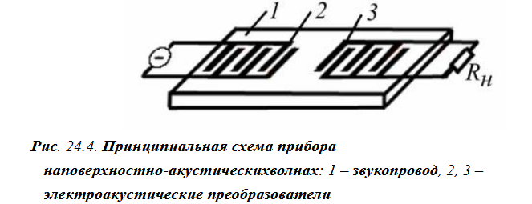

**Магнитоэлектроника** включает большую группу приборов, работа которых основана на явлениях электромагнетизма и магнитной индукции. Магнитные элементы с гистерезисными свойствами используются при конструировании жестких дисков ЭВМ – устройств для запоминания информации, выраженной в цифровой двоичной системе.

**Криогенная электроника** рассматривает электронные процессы в твёрдых телах при низких температурах, когда проявляется явление сверхпроводимости. Простейшим прибором такого типа является криотрон – криогенный переключающий прибор, перевод которого из сверхпроводящего в обычное состояние осуществляется магнитным полем. Существуют конструкции плёночных криотронов, имеющих управляемую и управляющие плёнки, разделённые слоем диэлектрика и применяемые в качестве скоростных переключающих устройств.

**Молекулярная и биоэлектроника**

Основное направление молекулярной электроники – использование больших молекул в качестве элементов электронных схем. В настоящее время ещё нет производства молекулярных микросхем (биочипов), хотя публикации по этому вопросу появились в начале 80-хгодов. Перспективы молекулярной электроники очень интересны– от сверхминиатюрных молекулярных микросхем с плотностью установки до 1015 элементов в 1 мм3 и минимальным, близким к теоретически возможному потреблением энергии до систем искусственного интеллекта.

**Приборы с зарядовой связью**

Информация в приборах с зарядовой связью (ПЗС или CCD – charge coupled device) представляется в виде пакетов неосновных носителей заряда, которые могут кратковременно храниться в потенциальных ямах и передвигаться по информационному каналу вдоль границы полупроводник- диэлектрик под действием внешних импульсов. Основные области применения ПЗС:

- полупроводниковые запоминающие устройства на кристаллах с матричной организацией и внутренними схемами управления;

- устройства формирования сигналов изображения - преобразователей оптического изображения в последовательности электрических видеоимпульсов;

**-** обработка радиотехнических сигналов в радиоэлектронной аппаратуре.

ПЗС формируются на основе отдельных ячеек, представляющих собой конденсатор МДП-структуры. При подаче напряжения на затворы таких ячеек выше напряжения отсечки, прилегающая к затворам часть канала обедняется основными носителями и является потенциальной ямой для неосновных носителей. Если приложить к соседним затворам еще большее напряжение, под ними образуются более глубокие потенциальные ямы, в которые перетекают неосновные носители заряда.

Базовым элементом всех устройств ПЗС является сдвигающий регистр, в котором ввод и вывод информации осуществляются с помощью n-р переходов.